## Uitnodiging

## 25 november 2016

## Mini-symposium over de Kleine Zwaan en het Lauwersmeer

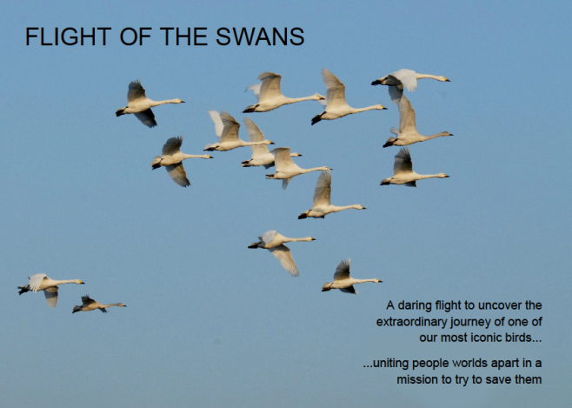

**Datum**: vrijdag 25 november 2016

**Locatie**: Het Booze Wijf

Strandweg 1,

9976 VS Lauwersoog

**Aanmelden**: [Sbblauwersmeer@staatsbosbeheer.nl](mailto:Sbblauwersmeer@staatsbosbeheer.nl)

**De Kleine Zwaan (*Cygnus columbianus bewickii)***

Deze prachtige helderwitte vogels trekken elk jaar tussen hun broedgebieden in Noord Rusland en de overwinteringsgebieden, vooral in Nederland en Engeland. De enorme afstand (meer dan 3000 km) overbruggen ze sprongsgewijs; van het ene naar het volgende rust- en foerageergebied. Op deze ‘tussenstops’ zijn ze afhankelijk van twee dingen: rust en bereikbaar calorierijk voedsel om weer energie te hebben voor de volgende etappe. Nationaal Park Lauwersmeer is één van deze, steeds schaarser wordende, tussenstops.

Het mini-symposium over de Kleine Zwaan wil duidelijk maken welke gevaren en bedreigingen er zijn voor de Kleine Zwanen én het internationale belang onderstrepen van natuurgebieden zoals het Lauwersmeer als onmisbare schakels in de trek van tientallen soorten water- en moerasvogels.

**Programma**

09.30 inloop

10.00 welkom en opening minisymposium

10.15 – 10.35 Kleine Zwanen en het Lauwersmeer:  40 jaar trouwe dienst als *hotspot* op de *flyway* (Mennobart van Eerden, Rijkswaterstaat)

10.35 – 11.00 Het Lauwersmeer als tussenstop: meer of minder Kleine Zwanen? (Bart Nolet, Nederlands Instituut voor Ecologie)

Pauze

11.30 – 11.55 Bedreigingen (Abel Gyimesi, Bureau Waardenburg)

11.55 – 12.15 Kleine Zwanenpopulatie in de gevarenzone? Langjarige populatietrends in relatie tot broedsucces en nieuwe trekroutes. (Jan Beekman Arcadis)

12.30 – 13.30 Lunch

13.30 –  15.00 Mogelijkheid voor excursie in het gebied

**Flight of the Swans**

Het mini-symposium vindt plaats als onderdeel van het project ‘*Flight of the Swans*’ van de Britse organisatie Wildfowl & Wetland Trust. Medewerkster Sacha Dench legt dit najaar de hele reis van de kleine zwanen af per ‘paramotor’ om aandacht te vestigen op het belang van bescherming van rust en foerageergebieden voor watervogels, de kleine zwaan in het bijzonder (volg haar op [www.flightoftheswans.org](http://www.flightoftheswans.org)). Ze zal ook het Lauwersmeer aandoen, mogelijk op deze dag maar dat is van erg veel factoren afhankelijk!

Meer informatie over Kleine Zwanen:

<https://www.boswachtersblog.nl/lauwersmeer/2015/11/03/kleine-toetertjes/>

<http://www.wwt.org.uk/>